Exercício 1: Livraria Online
Descrição: Uma livraria online precisa gerenciar seus livros, autores e clientes. Cada livro tem um título, ISBN, ano de publicação e preço. Um autor tem nome e nacionalidade. Um cliente tem nome, endereço e email. Um livro é escrito por um ou mais autores. Um cliente pode comprar um ou mais livros.
MER Sugerido:
- Entidades: Livro, Autor, Cliente
- Atributos:
  - Livro: ISBN (PK), Título, AnoPublicacao, Preco
  - Autor: ID_Autor (PK), Nome, Nacionalidade
  - Cliente: ID_Cliente (PK), Nome, Endereco, Email
- Relacionamentos:
  - Escrito Por: Autor (1..N) --- Livro (1..N) (Atributo no relacionamento: AnoEscrita - se relevante)
  - Comprado Por: Cliente (1..N) --- Livro (1..N) (Atributo no relacionamento: DataCompra, Quantidade)
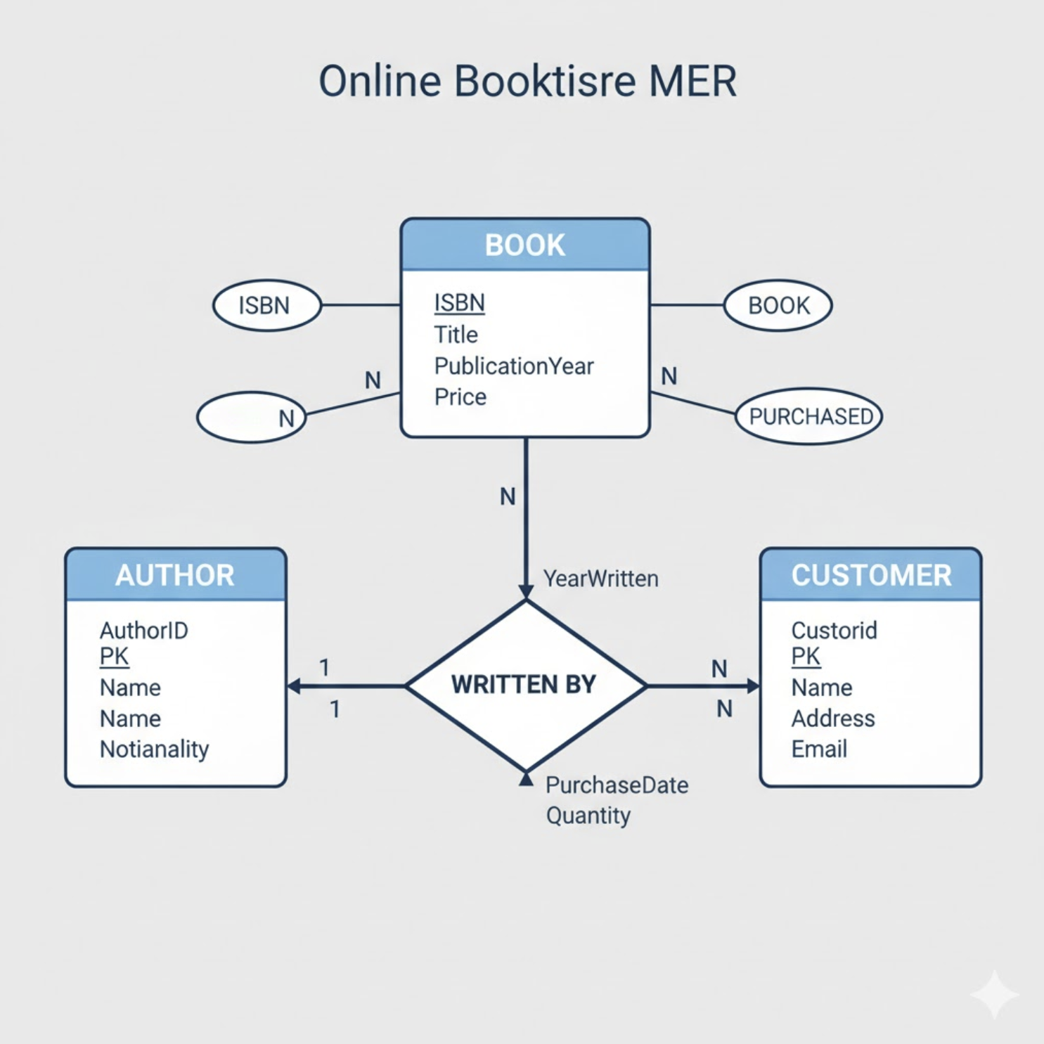

Exercício 2: Gerenciamento de Cursos
Descrição: Uma instituição de ensino precisa gerenciar seus alunos, professores e cursos. Cada aluno tem um número de matrícula, nome e data de nascimento. Cada professor tem um ID, nome e departamento. Cada curso tem um código, título e créditos. Um professor ministra um ou mais cursos. Um aluno pode se matricular em um ou mais cursos.
MER Sugerido:
- Entidades: Aluno, Professor, Curso
- Atributos:
  - Aluno: Matricula (PK), Nome, DataNascimento
  - Professor: ID_Professor (PK), Nome, Departamento
  - Curso: Codigo_Curso (PK), Titulo, Creditos
- Relacionamentos:
  - Ministra: Professor (1..N) --- Curso (1..N)
  - Matriculado Em: Aluno (1..N) --- Curso (1..N) (Atributo no relacionamento: AnoSemestre)
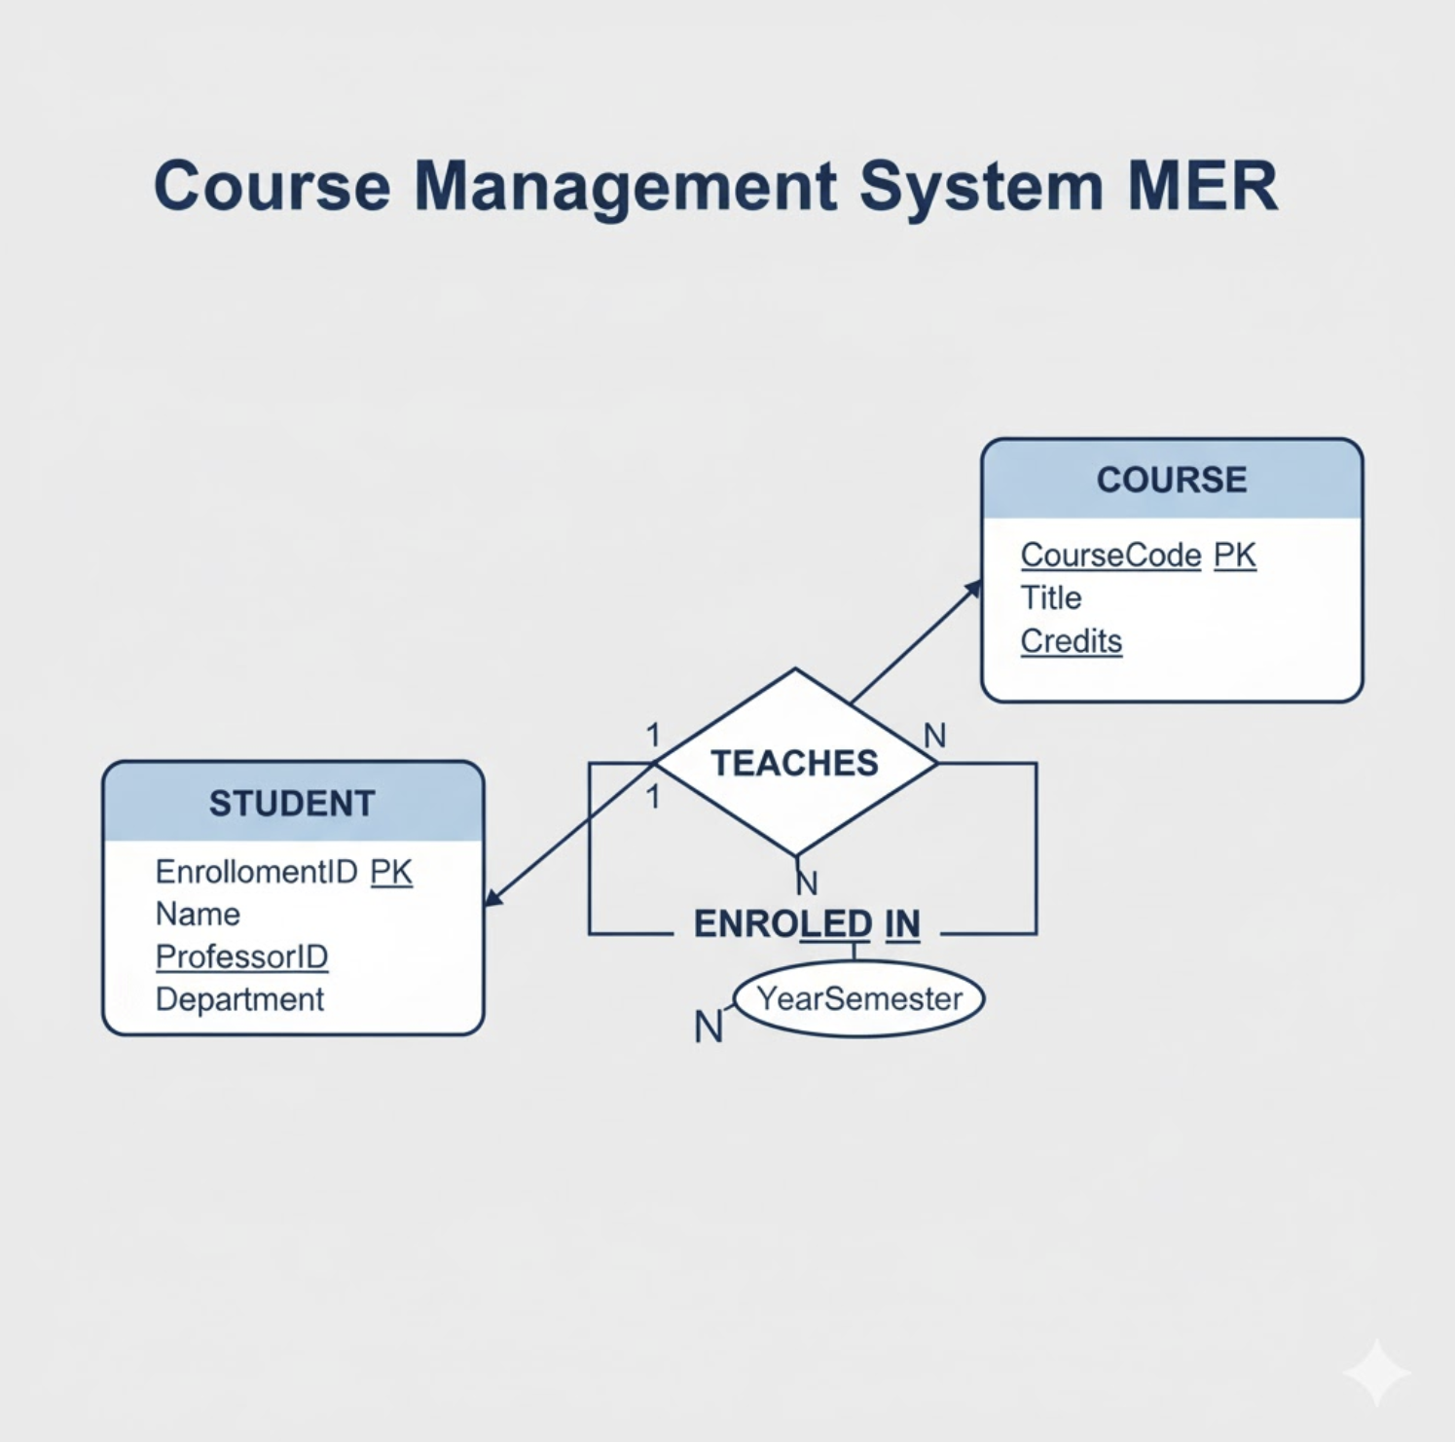

Exercício 3: Sistema de Vendas de Produtos
Descrição: Uma loja de produtos precisa controlar seus produtos, clientes e pedidos. Um produto tem um código, nome, descrição e preço. Um cliente tem um ID, nome e endereço. Um pedido tem um número, data e status. Um cliente pode fazer muitos pedidos. Um pedido contém um ou mais produtos em certas quantidades.
MER Sugerido:
- Entidades: Produto, Cliente, Pedido
- Atributos:
  - Produto: Codigo_Produto (PK), Nome, Descricao, Preco
  - Cliente: ID_Cliente (PK), Nome, Endereco
  - Pedido: Numero_Pedido (PK), Data, Status
- Relacionamentos:
  - Faz: Cliente (1..N) --- Pedido (1..N)
  - Contém: Pedido (1..N) --- Produto (1..N) (Atributo no relacionamento: Quantidade_Produto, Preco_Unitario_No_Pedido)
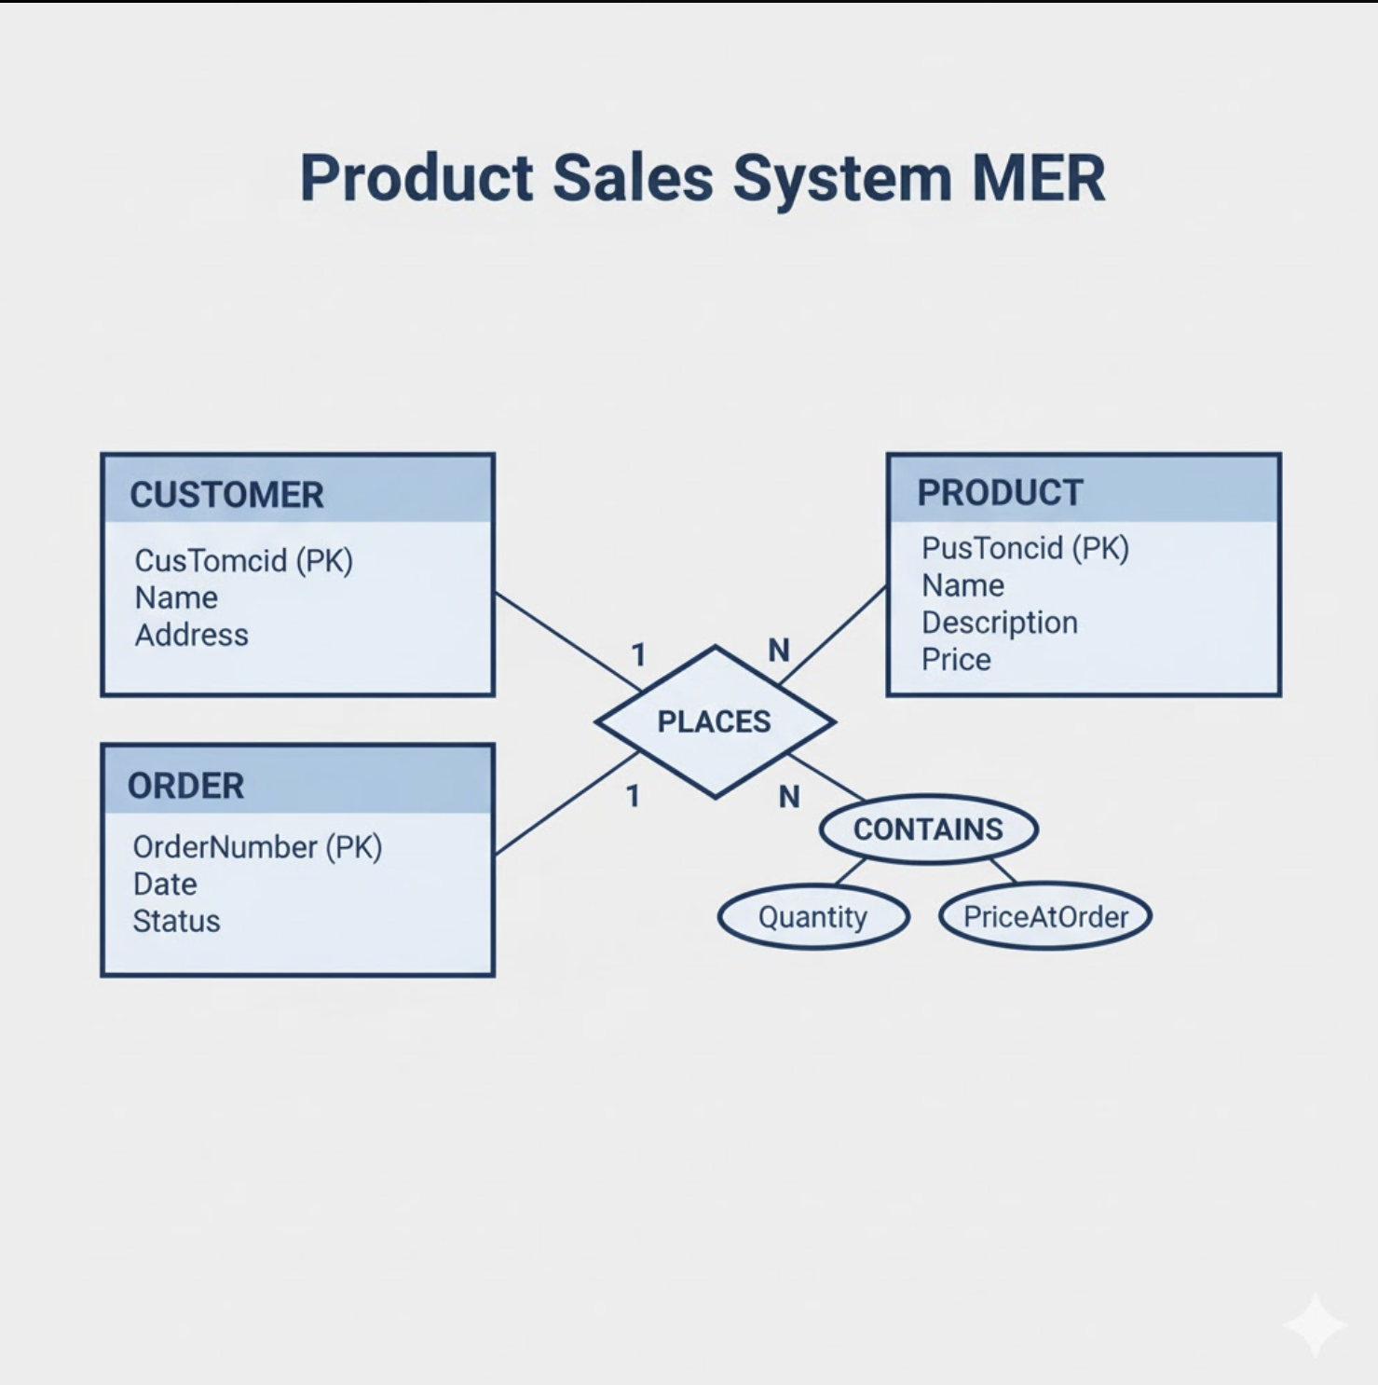

Exercício 4: Sistema de Gerenciamento de Projetos
Descrição: Uma empresa de desenvolvimento gerencia projetos, funcionários e departamentos. Cada projeto tem um ID, nome e data de início/fim. Cada funcionário tem um ID, nome e cargo. Cada departamento tem um ID e nome. Um projeto é supervisionado por um departamento. Um funcionário trabalha em um ou mais projetos. Um funcionário pertence a um único departamento.
MER Sugerido:
- Entidades: Projeto, Funcionario, Departamento
- Atributos:
  - Projeto: ID_Projeto (PK), Nome, DataInicio, DataFim
  - Funcionario: ID_Funcionario (PK), Nome, Cargo
  - Departamento: ID_Departamento (PK), Nome
- Relacionamentos:
  - Supervisiona: Departamento (1..1) --- Projeto (1..N)
  - Trabalha Em: Funcionario (1..N) --- Projeto (1..N) (Atributo no relacionamento: HorasTrabalhadas)
  - Pertence A: Funcionario (N..1) --- Departamento (1..1)
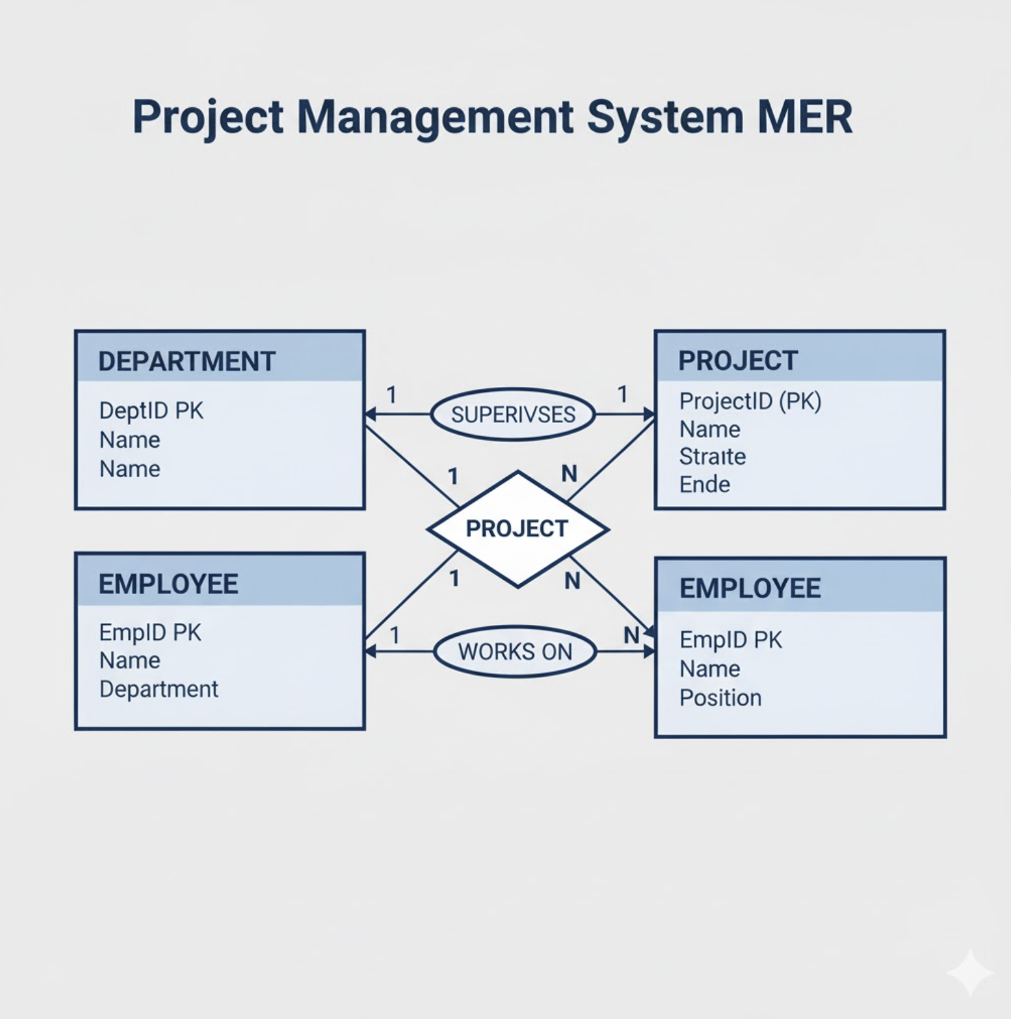

Exercício 5: Banco de Dados de Filmes
Descrição: Um banco de dados de filmes armazena informações sobre filmes, atores e diretores. Cada filme tem um título, ano de lançamento e gênero. Cada ator tem um nome e data de nascimento. Cada diretor tem um nome e nacionalidade. Um filme é dirigido por um diretor. Um filme tem um ou mais atores. Um ator pode atuar em um ou mais filmes.
MER Sugerido:
- Entidades: Filme, Ator, Diretor
- Atributos:
  - Filme: ID_Filme (PK), Titulo, AnoLancamento, Genero
  - Ator: ID_Ator (PK), Nome, DataNascimento
  - Diretor: ID_Diretor (PK), Nome, Nacionalidade
- Relacionamentos:
  - Dirigido Por: Diretor (1..1) --- Filme (1..N)
  - Atua Em: Ator (1..N) --- Filme (1..N) (Atributo no relacionamento: Personagem)


